**★★★☆☆**

**題組：Problem Set Archive** **with Online Judge**

**題號：315: Network**

**解題者：呂晉豪**

**解題日期：2024年5月2日**

**題意：**

給定一連通的無向圖，點的數量小於100，求出有幾個critical point，critical point是一個點，它的定義是：如果把這個點拿掉，其他點就不能連通。

**題意範例：**

輸入：

5 → 5個節點

5 1 2 3 4 → 5與1、5與2、5與3、5與4相連接

0 →第一筆測資結束

6 → 5個節點

2 1 3 → 2與1、2與3相連接

5 4 6 2 → 5與4、5與6、5與2相連接

0 →第二筆測資結束

0 →沒有測資了

輸出：

1 →第一筆測資有1個critical point

2 →第二筆測資有2個critical point

測資一：

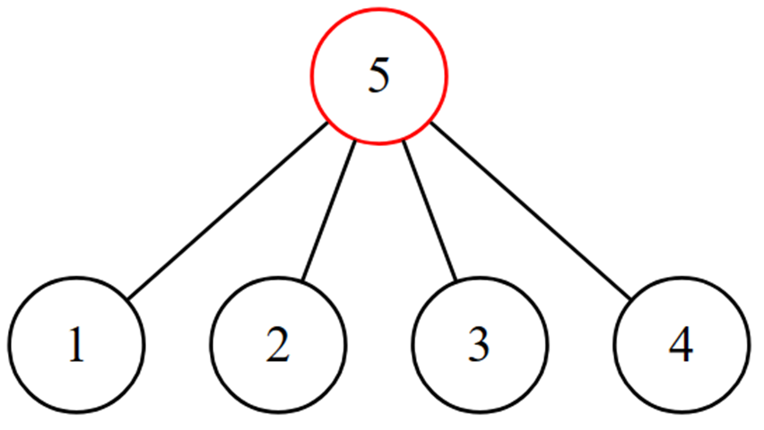

測資二：

**解法：**

使用暴力法

1. 將圖建出來，這題我使用鄰接串列。

2. 用迴圈將每個點跑過一遍，每次把那一個點拿掉，再對剩下的隨便一個點執行BFS，看它們有沒有連通，如果有連通，代表它不是critical point；如果沒有連通，代表它是critical point。

3. 輸出critical point的數量。

**解法範例：**

原圖

拿掉1，其他點仍然連通

**

拿掉3，其他點仍然連通

拿掉2，其他點不連通

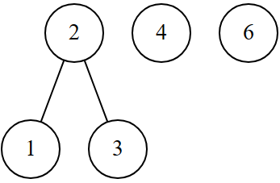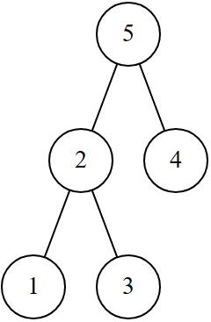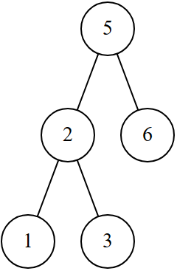

因此2、5是critical point

拿掉5，其他點不連通

拿掉6，其他點仍然連通

拿掉4，其他點仍然連通

**演算法分析:**

將每個點跑過一次需要O(n)的時間，對一個點做BFS需要O(|E|)，也就是O(n^2)的時間，因此，這個解法的時間複雜度是O(n^3)，因為n小於100，所以可以通過這題。

**討論：**

這題因為測資很小，所以我用O(n^3)的演算法，那有更快的演算法嗎？ 有，如果能將圖先走訪一次，變為樹，變為樹後，每個節點有兩種可能：要嘛是根節點，要嘛不是根節點。 如果是根節點，並且它只有一棵子樹，那它不是critical point；如果它有多個子樹，那它就是critical point。 如果不是根節點，並且祖先到任何一棵子樹都有替代道路，則它不是critical point；如果祖先到其中一棵子樹沒有替代道路，則它是critical point。

**解法範例：**

5是根，它有多棵子樹，所以它是critical point；2不是根，它的祖先(5)到子節點(1、3)沒有替代道路，所以它是critical point。

**演算法分析:**

這種解法的時間複雜度是把圖搜尋一次的時間複雜度，為O(|E|)，也就是O(n^2)，比暴力法好。

**程式：**

#include <bits/stdc++.h>

using namespace std;

int bfs(vector <int> adj[] , int r , int x){

int visited[101] = {};

visited[x] = 1;

queue <int> q;

q.push(r);

visited[r] = 1;

int cnt = 1;

while(!q.empty()){

int v = q.front();

q.pop();

for(auto it = adj[v].begin() ; it != adj[v].end() ; it++){

if(!visited[*it]){

visited[*it] = 1;

cnt++;

q.push(*it);

}

}

}

return cnt;

}

void func(int n){

string str;

stringstream ss;

vector <int> adj[101];

if(n == 1){

cout << 0 << endl;

} else {

//graph

int u , v;

while(getline(cin , str)){

if(str.length() == 1){

break;

}

ss.str("");

ss.clear();

ss << str;

ss >> u;

while(ss >> v){

adj[u].push_back(v);

adj[v].push_back(u);

}

}

int cnt = 0;

for(int i = 1 ; i <= n ; i++){

int num = bfs(adj , i % n + 1 , i);

if(num != n - 1) cnt++;

}

cout << cnt << endl;

}

}

int main()

{

int n;

while(cin >> n){

if(n == 0) break;

func(n);

}

return 0;

}